- Адрес сайта: www.webinar2.ru
- Скриншот главной страницы:
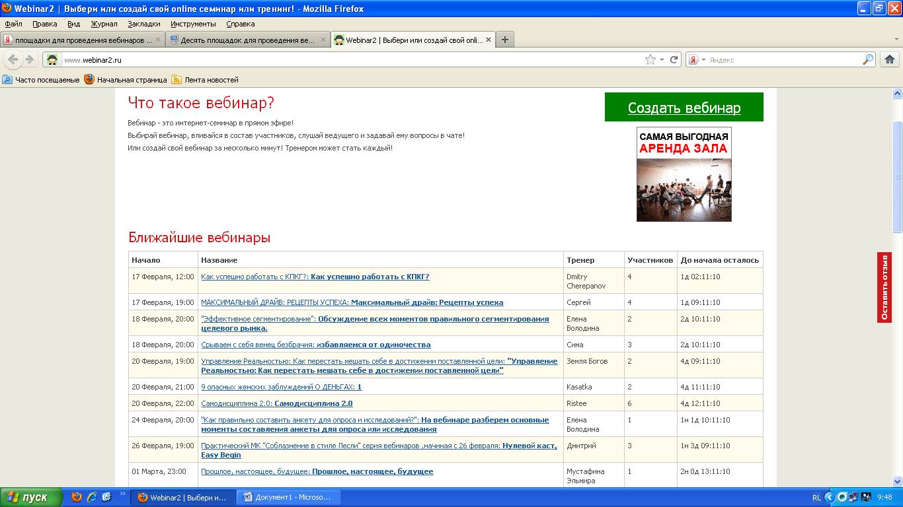
- Плюсы площадки
- ничего лишнего, приятный и простой интерфейс;
- известность в Рунете;
- бесплатность;
- отдельный чат – можно перенести на свой сайт;
- Минусы площадки
- высокая загрузка сервиса, бывает недоступным;
- задержка голоса (5-10 сек.);
- отсутствие дополнительных мультимедиа функций;
- необходим софт для вещания;
- отдельный чат – зависимость от стороннего сервиса.
- Личное мнение о площадке.
- стоимость проведения вебинара – бесплатно.
- создать свой вебинар за несколько минут!
- основные функции есть – аудио-вещание, чат, возможность оставлять сообщения и комментарии, добавлять и удалять участников.

1.Адрес сайта: www.kastim.ru
2.Скриншот главной страницы:

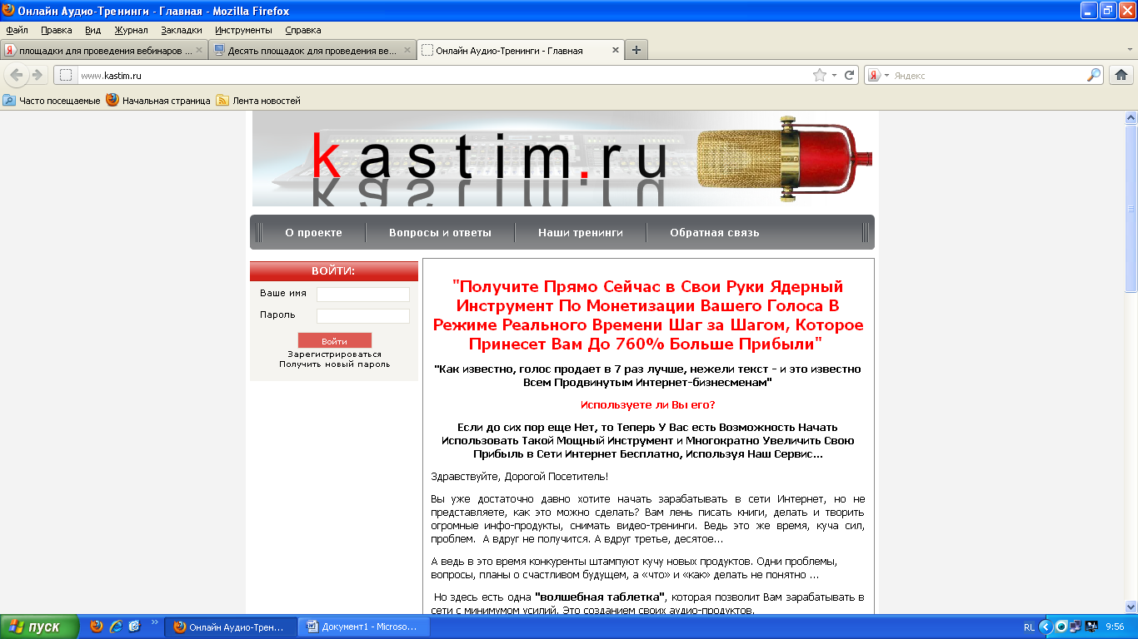
3.Плюсы площадки
- быстрая и простая регистрация;
- возможность принимать оплату от участников;
- сервис “все-в-одном” – и чат, и аудио крутятся на одном сервере.
4. Минусы площадки
- запутанная навигация по сайту;
- устаревший дизайн.
5.Личное мнение о площадке.
Популярный и бесплатный сервис для проведения вебинаров в Рунете. В общем-то, неплохой выбор для начинающих. Быстрая и простая регистрация, нет ограничения на количество участников, нормальное качество звука.

1.Адрес сайта: www.wiziq.com
2.Скриншот главной страницы:
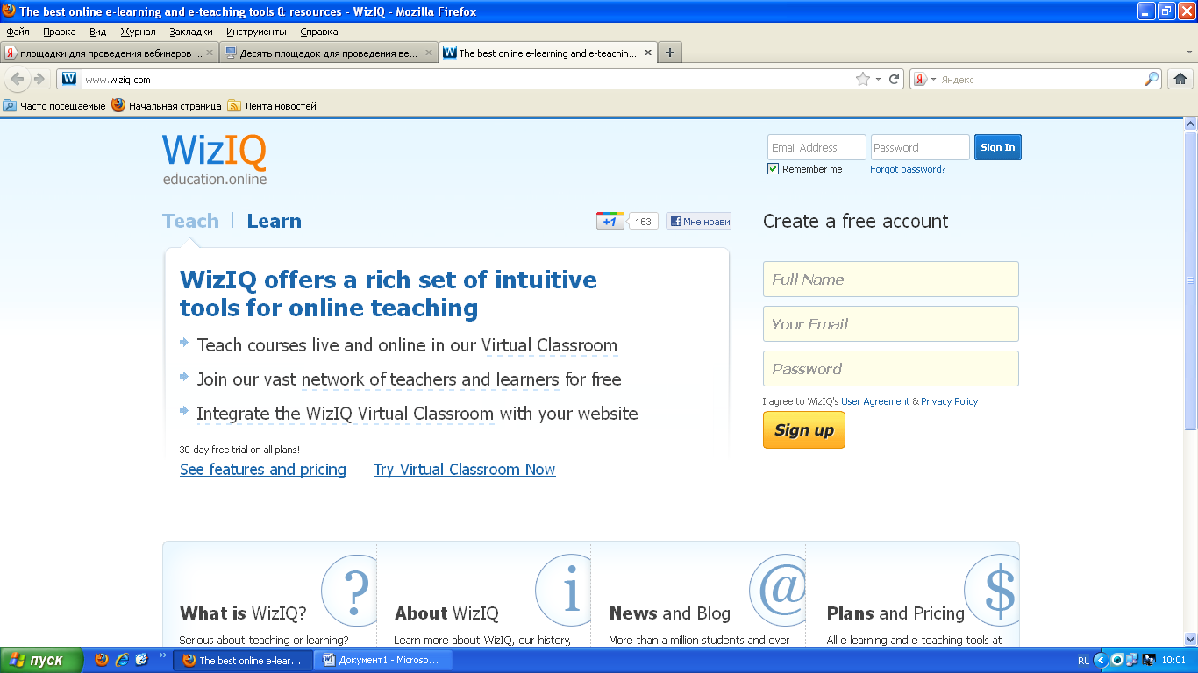
3.Плюсы площадки
- множество функций, комплексный сервис “все-в-одном”;
- цена;
- вещание через сайт, не нужны дополнительные программы;
- богатый функционал бесплатного аккаунта.
4. Минусы площадки
- тарифный план только один – абонплата за год.
- Стоимость тренинга: $50 (абонплата за год, меньший период не предлагают)
- Англоязычный
5.Личное мнение о площадке.
Два вида аккаунта – бесплатный и… вы не поверите, за деньги. Платный отличается в основном расширенным функционалом, наличием техподдержки, возможностью хранить файлы на сервере wiziq и принимать оплату участников. Но даже в бесплатном аккаунте функционал на высоте. Помимо основных функций, есть вещание видео, доска для рисования, и т.п.
Число участников, что в платном, что в бесплатном варианте, ограничено – 500 слушателей.

1.Адрес сайта: www.dimdim.com
2.Скриншот главной страницы:
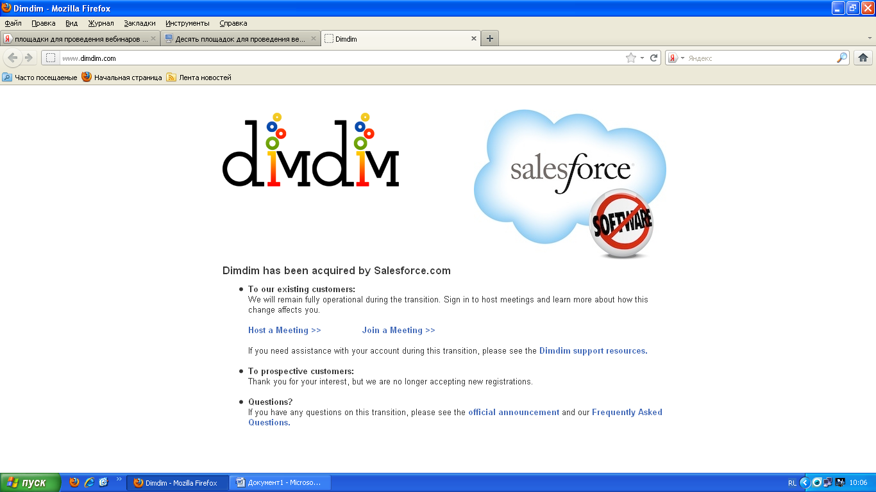
3.Плюсы площадки
- множество функций, комплексный сервис “все-в-одном”;
- несколько тарифных планов на выбор;
- вещание через сайт, не нужны дополнительные программы.
4. Минусы площадки
всплывающие окна могут блокироваться в вашем браузере.

5.Личное мнение о площадке.
Функционально и по уровню сервиса очень похож на wiziq. Также есть бесплатный и платные аккаунты с расширенными функциями. Бесплатный аккаунт ограничен 20-ю участниками.
Некоторые функции организованы с помощью всплывающих окон. А всплывающие окна блокируются по умолчанию в большинстве современных браузеров. Вы можете просто не заметить предупреждение о заблокированном окне, и какая-нибудь функция у вас просто не заработает.

1.Адрес сайта: www.webinar.ru
2.Скриншот главной страницы:
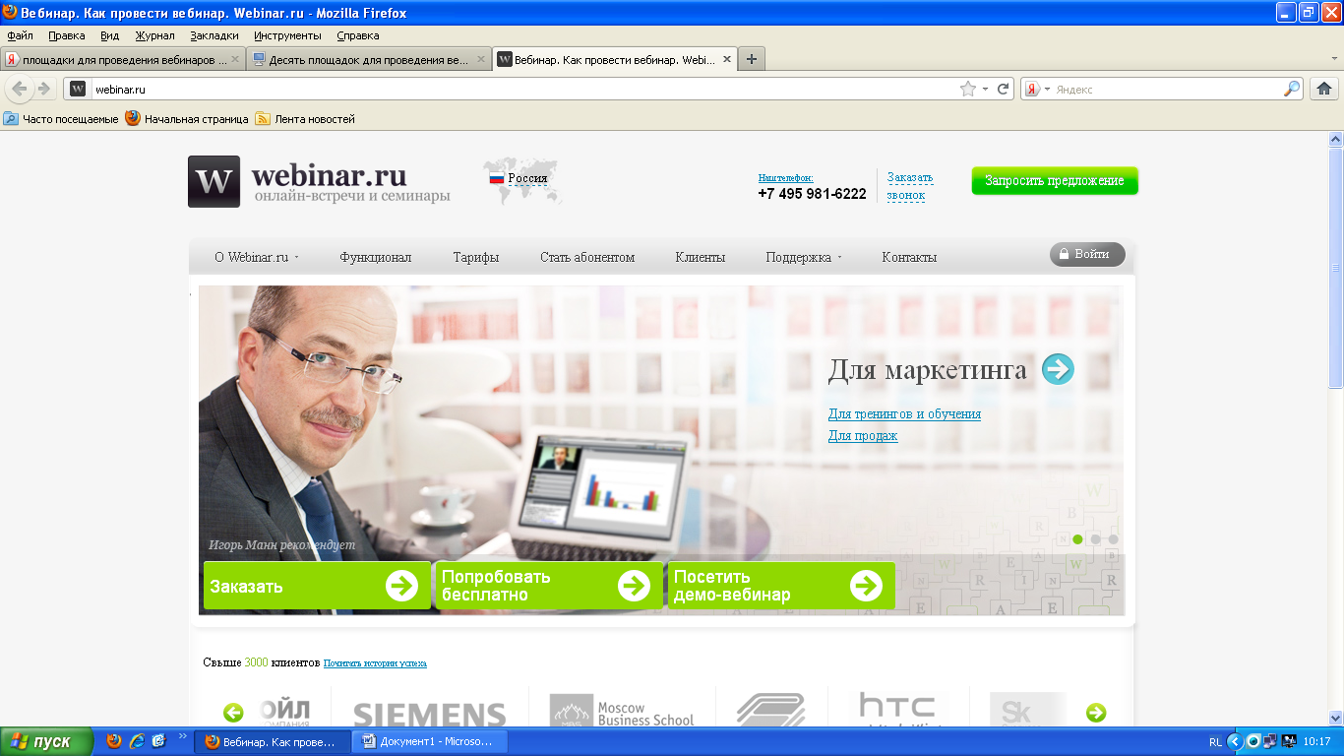
3.Плюсы площадки
- множество функций, комплексный сервис “все-в-одном”;
- вещание через сайт, не нужны дополнительные программы;
- несколько тарифных планов.
4. Минусы площадки
- цена.
Стоимость проведения тренинга из расчета 25 слушателей:
3495 рублей – если планируете только аудио-вещание.
9995 рублей – если хотите использовать видео и другие расширенные функции.
5.Личное мнение о площадке.
Одна из самых раскрученных платных площадок. Бесплатных аккаунтов нет, но есть несколько тарифных планов на выбор. Функционально схож с wiziq и dimdim.

